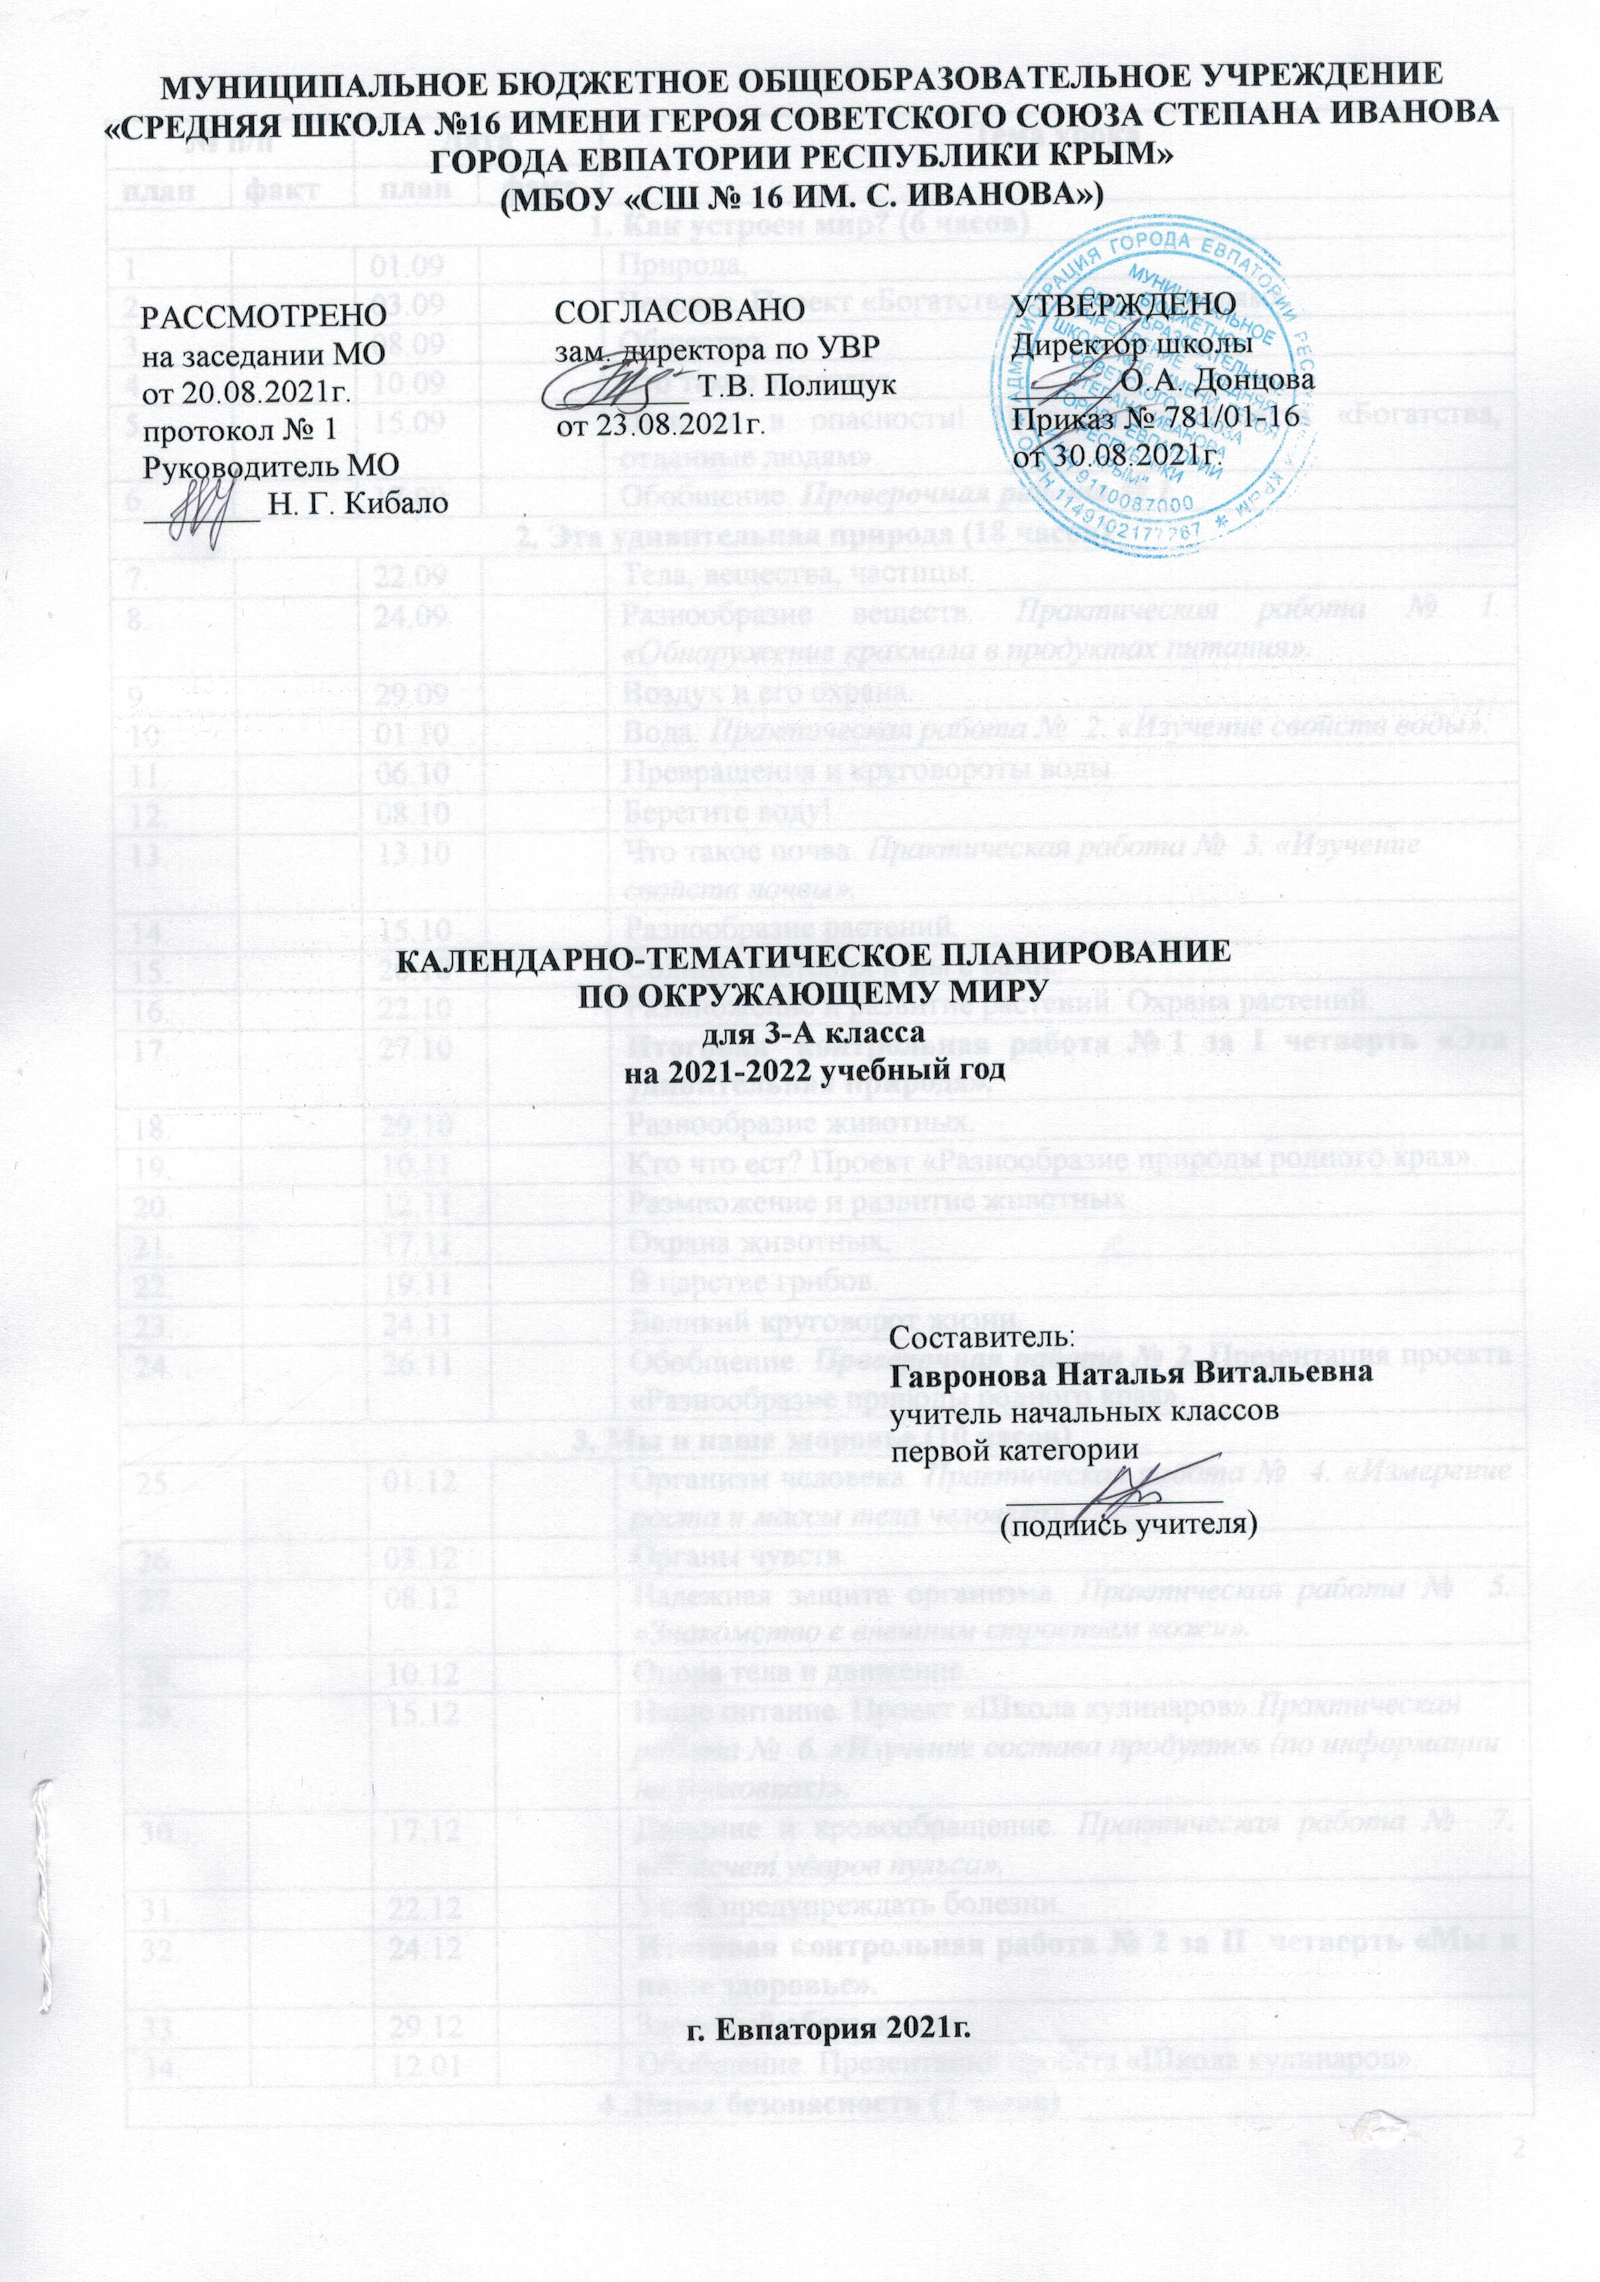

№ п/п |  | Дата |  | Тема урока
план | факт | план | факт | Тема урока
1. Как устроен мир? (6 часов)
 |  | 01.09 |  | Природа.
 |  | 03.09 |  | Человек. Проект «Богатства, отданные людям».
 |  | 08.09 |  | Общество.
 |  | 10.09 |  | Что такое экология.
 |  | 15.09 |  | Природа в опасности! Презентация проекта «Богатства, отданные людям».
 |  | 17.09 |  | Обобщение. Проверочная работа № 1.
2. Эта удивительная природа (18 часов)
 |  | 22.09 |  | Тела, вещества, частицы.
 |  | 24.09 |  | Разнообразие веществ. Практическая работа № 1. «Обнаружение крахмала в продуктах питания».
 |  | 29.09 |  | Воздух и его охрана.
 |  | 01.10 |  | Вода. Практическая работа № 2. «Изучение свойств воды».
 |  | 06.10 |  | Превращения и круговороты воды.
 |  | 08.10 |  | Берегите воду!
 |  | 13.10 |  | Что такое почва. Практическая работа № 3. «Изучение свойств почвы».
 |  | 15.10 |  | Разнообразие растений.
 |  | 20.10 |  | Солнце, растения и мы с вами.
 |  | 22.10 |  | Размножение и развитие растений. Охрана растений.
 |  | 27.10 |  | Итоговая контрольная работа № 1 за I четверть «Эта удивительная природа».
 |  | 29.10 |  | Разнообразие животных.
 |  | 10.11 |  | Кто что ест? Проект «Разнообразие природы родного края».
 |  | 12.11 |  | Размножение и развитие животных.
 |  | 17.11 |  | Охрана животных.
 |  | 19.11 |  | В царстве грибов.
- . |  | 24.11 |  | Великий круговорот жизни.
- . |  | 26.11 |  | Обобщение. Проверочная работа № 2. Презентация проекта «Разнообразие природы родного края».
3. Мы и наше здоровье (10 часов)
 |  | 01.12 |  | Организм человека. Практическая работа № 4. «Измерение роста и массы тела человека».
 |  | 03.12 |  | Органы чувств.
 |  | 08.12 |  | Надежная защита организма. Практическая работа № 5. «Знакомство с внешним строением кожи».
 |  | 10.12 |  | Опора тела и движение.
 |  | 15.12 |  | Наше питание. Проект «Школа кулинаров».Практическая работа № 6. «Изучение состава продуктов (по информации на упаковках)».
 |  | 17.12 |  | Дыхание и кровообращение. Практическая работа № 7. «Подсчет ударов пульса».
 |  | 22.12 |  | Умей предупреждать болезни.
 |  | 24.12 |  | Итоговая контрольная работа № 2 за II четверть «Мы и наше здоровье».
 |  | 29.12 |  | Здоровый образ жизни.
 |  | 12.01 |  | Обобщение. Презентация проекта «Школа кулинаров».
4 .Наша безопасность (7 часов)
 |  | 14.01 |  | Огонь, вода и газ.
 |  | 19.01 |  | Чтобы путь был счастливым.
 |  | 21.01 |  | Дорожные знаки.
 |  | 26.01 |  | Опасные места. Проект «Кто нас защищает».
 |  | 28.01 |  | Природа и наша безопасность.
 |  | 02.02 |  | Экологическая безопасность. Практическая работа № 8. «Знакомство с устройством и работой бытового фильтра для очистки воды».
 |  | 04.02 |  | Обобщение. Проверочная работа № 3 «Наша безопасность». Презентация проекта «Кто нас защищает».
5. Чему учит экономика (12 часов)
 |  | 09.02 |  | Для чего нужна экономика.
 |  | 11.02 |  | Природные богатства и труд людей – основа экономики.
 |  | 16.02 |  | Полезные ископаемые. Практическая работа № 9 «Рассматривание образцов полезных ископаемых».
 |  | 18.02 |  | Добыча полезных ископаемых.
 |  | 25.02 |  | Растениеводство. Практическая работа № 10. «Знакомство с культурными растениями».
 |  | 02.03 |  | Животноводство.
 |  | 04.03 |  | Какая бывает промышленность. Проект «Экономика родного края».
 |  | 09.03 |  | Что такое деньги. Практическая работа № 11. «Знакомство с современными российскими монетами».
 |  | 11.03 |  | Итоговая контрольная работа №3 за III четверть «Чему учит экономика».
 |  | 16.03 |  | Государственный бюджет. Семейный бюджет.
 |  | 30.03 |  | Экономика и экология.
 |  | 01.04 |  | Обобщение. Презентация проекта «Экономика родного края».
6. Путешествия по городам и странам (15 часов)
 |  | 06.04 |  | Золотое кольцо России.
 |  | 08.04 |  | Золотое кольцо России. Обучающий проект «Музей путешествий».
 |  | 13.04 |  | Наши ближайшие соседи.
 |  | 15.04 |  | На севере Европы. Норвегия, Швеция.
 |  | 20.04 |  | На севере Европы. Финляндия, Дания, Исландия.
 |  | 22.04 |  | Что такое Бенилюкс. Бельгия, Нидерланды, Люксембург.
 |  | 27.04 |  | В центре Европы. Германия, Австрия. Швейцария.
 |  | 29.04 |  | В центре Европы. По Франции и Великобритании.
 |  | 04.05 |  | На юге Европы. По знаменитым местам мира.
 |  | 06.05 |  | Обобщение.
 |  | 11.05 |  | Проверочная работа № 4. «Путешествия по городам и странам»
 |  | 13.05 |  | Презентация проекта «Музей путешествий».
 |  | 18.05 |  | Обобщение. Презентации проекта «Музей путешествий».
 |  | 20.05 |  | Итоговая контрольная работа №4 за год.
 |  | 25.05 |  | Итоговый урок за год. Презентации проекта «Музей путешествий».

